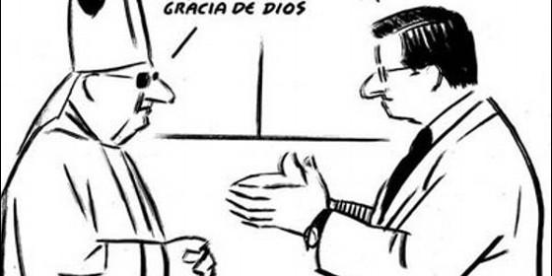
laicidad
El Roto

Ni nacionalcatolicismo ni anticlericalismo

Una sana laicidad

"Se trata de vivir una laicidad abierta y no un laicismo excluyente"
Josep Miquel Bausset, 14 de agosto de 2017
Creo que nuestra sociedad ha de ir por el camino de una laicidad respetuosa con el hecho religioso y con las creencias de cada uno
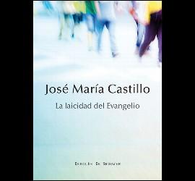
(Josep Miquel Bausset osb).- He encontrado muy acertada la decisión que ha tomado la Consejería de Educación de la Generalitat del País Valenciano en relación a la libertad religiosa y de conciencia de los alumnos. Según nos informaban los medios de comunicación el pasado 11 de julio, la Consejería ha dirigido una normativa a los centres docentes valencianos para que ningún joven no vea inculcado su derecho a entrar en las escuelas o en los institutos, por el hecho de llevar signos religiosos como el hijab en el caso de los musulmanes, la toca, en caso de una religiosa cristiana o la kipá en el caso de los judíos.
Por eso numerosos grupos de activistas por los derechos humanos, como no podría ser de otra manera, han valorado positivamente este esbozo de la Consejería de Educación para el curso 2017-2018.
Con muy buen criterio, y a pesar de algunas voces discordantes, la Consejería de Educación ha antepuesto el derecho a la enseñanza, a la vestimenta del alumno. De esta manera se evitará el agravio que sufrió una alumna en septiembre de 2016, cuando no pudo entrar en su instituto, en València, por el hecho de llevar un hijab. Y es que el vestido o los signos religiosos que llevan los jóvenes, no pueden ser un impedimento para acceder a la enseñanza.
Con esta decisión tan acertada, la Consejería de Educación garantiza la libertad y la diversidad religiosa, así como el respeto a la identidad de cada joven y a su tradición cultural.
Creo que nuestra sociedad ha de ir por el camino de una laicidad respetuosa con el hecho religioso y con las creencias de cada uno, para de esta manera a acoger a cada persona, sea quien sea, y evitar cualquier brote de un laicismo que anula la libertad personal.
La aconfesionalidad del Estado y la laicidad han de hacer posible que el hecho religioso se pueda vivir plenamente y con naturalidad, sin que se haya de circunscribir en el ámbito privado. Y es que la laicidad ha de excluir, por una parte el nacional-catolicismo, tan nefasto en tiempos pasados y también el anticlericalismo. Se trata de vivir una laicidad abierta y no un laicismo excluyente que no respeta el derecho de les persones a la libertad religiosa.
La laicidad no ha de impedir la expresión de la fe religiosa y las convicciones personales en determinados ámbitos. Como dijo el diputado en el Parlamento de Catalunya, Lluís Rabell, del grupo "Catalunya Sí que és Pot" (en un coloquio al cual asistí) "es una perversión prohibir a las niñas musulmanas llevar velo en la escuela". Eso es una contradicción, como dijo el diputado Rabell, porqué "es la escuela que ha de ser laica, no los alumnos".
El diputado Lluís Rabell, de tradición marxista, explicó en aquel coloquio, que su hijos eran ateos, aunque "conocen perfectamente qué es la religión cristiana, la tradición judía y saben qué es el Ramadán". Por eso pidió que no confundiéramos el "analfabetismo religioso, es decir, el desconocimiento de su historia, de los valores, de las convicciones que transmite la religión, con el hecho de adherirse a ella", ya que "son dos cosas diferentes".
El 16 mayo de 2016, el papa Francisco en una entrevista al diario francés La Croix, también defendía que "un Estado ha de ser laico" y por eso el papa apostaba por "una sana laicidad" que acompañada de una sólida ley "pueda garantizar la libertad religiosa", ya que, como reconoció el papa, "los Estados confesionales acaban mal".
Un caso concreto en referencia a la laicidad, y que el año pasado levantó polémica en Cataluña, tuvo lugar en la ciudad de Berga en la fiesta del Corpus, cuando el equipo de gobierno del Ayuntamiento, integrado por la CUP, decidió no participar en los actos religiosos.
La oposición, desde el PDCat y ERC, pasando por el PSC e IC, no aprobó esta medida de la CUP. Así, el PDCat dijo que la alcaldesa de la CUP habría de asistir a los actos religiosos para estar al lado de la ciudadanía. La misma opinión la expresó ERC, que va dijo que "se va a los actos religiosos en representación de la ciudad y nosotros iremos a los lugares donde nos inviten". La representante de ERC dijo que "personalmente no iría, pero como concejala iré". También el PSC manifestó lo mismo y finalmente, el regidor de Iniciativa per Catalunya, Joan Torres, afirmó: "Iré a misa porque estoy representando a la ciudadanía".
Hace unas semanas, de nuevo en Berga, la CUP, más cerca del laicismo que de la laicidad, negó unas ayudas a las escuelas concertadas, concretamente los reposapiés que el Ayuntamiento había otorgado a las escuelas públicas. Y de nuevo ERC pidió que la CUP reconsiderara esta discriminación a las escuelas concertadas, animando al equipo de gobierno a conceder también esas ayudas.
Por eso encuentro tan acertada la medida que ha tomado la Consejería de Educación del País Valenciano en referencia a la defensa de la libertad religiosa en los centros docentes.
